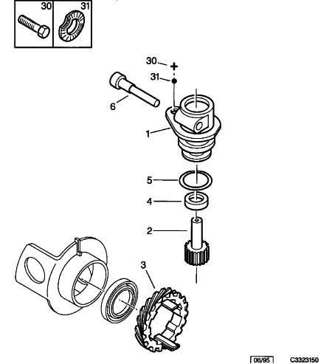

22/10/09  0262 01 3323 15 | PRISE TACHYMETRIQUE BVM
MA ET 4X4
01 | 2641 50 | 01 | SUPPORT
02 | 2649 15 | 01 | PIGNON 18 DTS
03 | 2643 05 | 01 | VIS TACHYMETRE 19 DTS
04 | 2644 04 | 01 | JOINT 8 X 16 X7/15,6 -21
05 | 2645 12 | 01 | JOINT TORIQUE DIAM 24-TO 3
06 | 2650 07 | 01 | BROCHE D'ARRET
30 | 6917 31 | 01 | VIS TH DIAM 7X100-16
31 | 6962 12 | 01 | RONDELLE ELAST 7X13,7-0,8
12/02/2010 YLR

